必修一第13课 辛亥革命
南京市秦淮中学 高一历史组 潘同同
- 教学目标：
1、了解中国同盟会成立；
2、理解武昌起义和中华民国的成立；
3、理解《中华民国临时约法》；
4、探讨辛亥革命的历史意义。
- 教学重难点：
教学重点：《临时约法》和辛亥革命的评价；
教学难点：如何评价辛亥革命。
- 教学过程
- 革命背景——山雨欲来风满楼
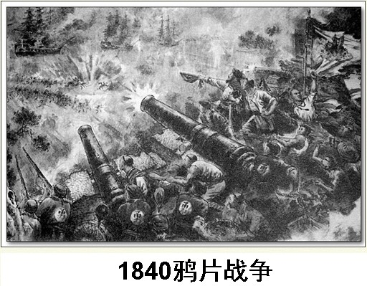
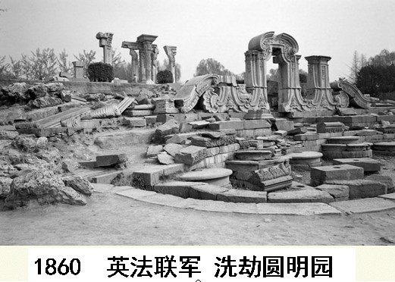
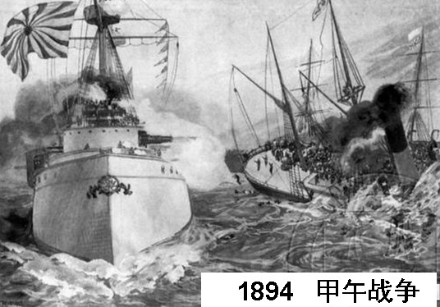
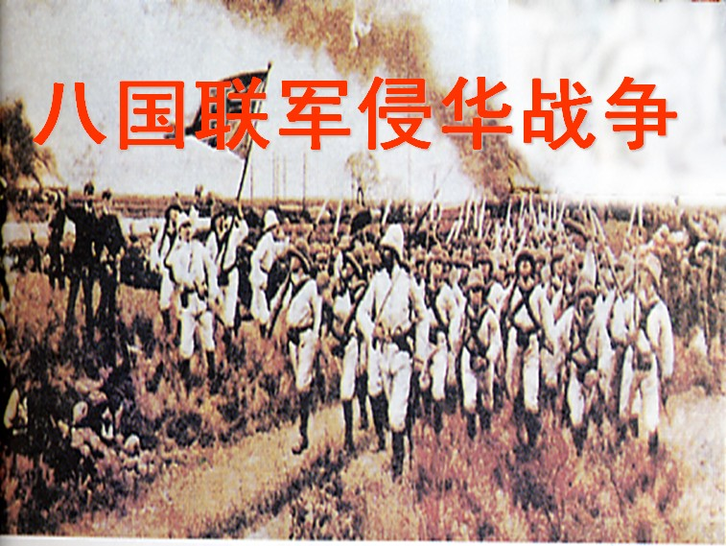
- 原因——必要性（为什么要革命？）

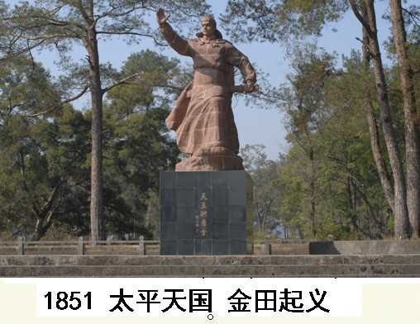
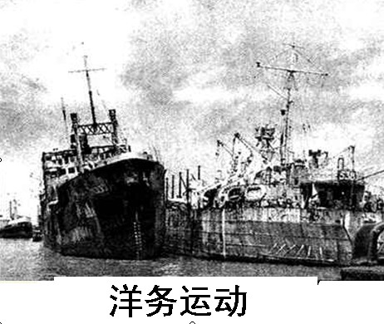
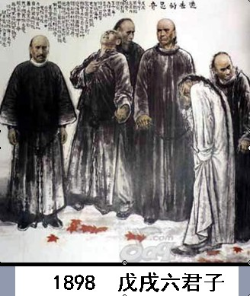
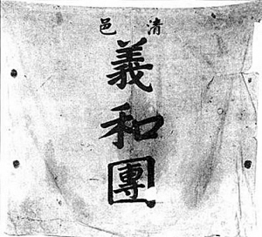

- 条件——可能性（为什么能革命？）
- 经济基础：
- 思想基础：
- 组织基础（同盟会：时间、地点、纲领、领导人、刊物、地位）
- 有利时机：
- 革命经过——武昌起义谱春秋
1、1911年 ，武昌起义。
2、成立湖北军政府。
3、南方多省相继宣告独立。
- 革命成果——立国、行宪
- 立国（建立 ）
- 时间： （2）临时大总统：
（3）首都： （4）国旗：
- 行宪（颁布《 》）
- 宪法内容：
思考：结合《临时约法》内容归纳其体现了哪些原则和制度？
第一章“总纲”：国之主权属于国民全体。
第二章“人民”：
国民一律平等……享有人身、居住、财产、言论……等自由；
第三、四、六章：
参议员行使立法权；临时大总统及国务员行使行政权；司法权由法院独立行使。
第五章“国务员”：
实行责任内阁制，内阁总理由议会的多数党产生……
当堂反馈：1912年中华民国成立，按《中华民国临时政府组织大纲》规定实行总统制，赋予总统很大权力；其后，《中华民国临时约法》又对总统权力做出严格限制。这一变化主要反映出当时
A、从人治走向法治 B、行政服从于司法
C、民主政体臻于完善 D、立法服务于政治
- 宪法地位：
- 宪法意义：
- 革命评价
1、积极作用
（1）结合材料思考：辛亥革命在政治上有何积极作用？
材料一：
1912年元旦中华民国成立…1912年2月12日,宣统帝宣布退位,清朝覆灭。
《临时约法》规定中华民国主权属于国民全体，国民享有各项权利。
—据人教版《中国近现代史》

（2）结合材料思考：辛亥革命在人们思想观念上起到了什么积极作用？
材料二：
梁启超：任凭你象尧舜那样圣贤，像秦始皇、明太祖那样强暴，像曹操、司马懿那样狡猾，再想做中国皇帝，乃永远没有人答应。
1915年，袁世凯公开复辟帝制，遭到全国人民的强烈反对，83天后被迫取消帝制。1917年，军阀张勋拥戴清朝废帝溥仪登基，在全国人民的怒斥声中，12天后复辟丑剧草草收场。

（3）结合材料思考：辛亥革命对当时经济起到了什么作用？
材料三：
（南京临时政府成立以后）奖励和保护工商业，鼓励人民兴办实业，······废除清朝的苛捐杂税。

（4）结合材料思考：辛亥革命对当时社会习俗起到了什么作用？
材料四：
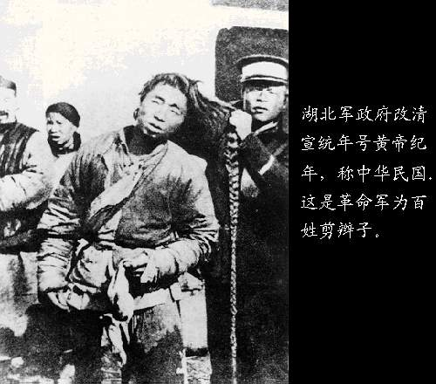
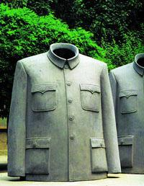
辛亥革命后，民众都把辫子
看成是甘心作清朝奴隶的标
志，纷纷自行剪去；当时流
行的服饰：中山装、西装、
领带、皮鞋、礼帽……
废止缠足

剪辫子
中山装

（5）对外：推翻了 ，客观上打击了帝国主义的侵略势力。

- 局限性（为什么有人说辛亥革命失败了？）
1912年3月，袁世凯在北京就任临时大总统。
1949年9月16日，毛泽东在《唯心历史观的破产》一文中说：“辛亥革命为什么没有成功，没有解决吃饭问题呢？是因为辛亥革命只推翻一个清朝政府，而没有推翻帝国主义和封建主义的压迫和剥削。”
直接理由：辛亥革命果实落入了 手里。
根本原因：
（1）没有完成 的任务；
- 没有改变中国 的社会性质。

- 当堂检测：
- （2017年江苏必修卷）近代某一法律规定：“中华民国之主权属于国民全体”，“中华民国以参议院、临时大总统、国务员、法院行使其统治权”。该法律的进步性是（ ）
A、确立了民主共和政体 B、宣告了封建制度的终结
C、宣示了中华民族独立 D、开始了政治民主化进程
2、（2013年江苏必修卷）学术界有观点认为，无论从破还是从立的角度看，武昌起义都可谓首创性义举，故史称“辛亥首义”。这里所说的“首义”主要是指武昌起义（ ）
A、是革命党人领导的第一次武昌起义 B、是推翻清政府并导致民国建立的起义
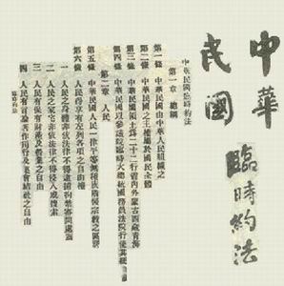
C、是中国近代史上的第一次反清起义 D、是第一次得到广泛响应和支持的起义
3、1912年春，南京临时政府颁布了右图所示的文件。下列有关它的正确说法是（ ）
- 宣告了中华民国的成立
- 标志着清王朝专制统治的结束
C、宣布了明确的反帝要求
D、诞生了中国第一部资产阶级民主宪法
- 《中华民国临时约法》规定：“（第十六条）中华民国之立法权，以参议院行之。（第四十五条）国务员于临时大总统提出法律案，公布法律及发布命令时，须副署之。”这一规定说明《临时约法》的颁布（ ）
①目的是限制袁世凯 ②是要实行内阁总理制
③决定实行三权分立 ④说明主权属于国民全体
- ①② B、③④
C、①③ D、②④
5、陈旭麓在《近代中国社会的新陈代谢》中说：“‘民国’之取代自秦始皇以来两千多年的‘帝国’······是一种前无古人的变化······是政治制度和社会思想的一大跃进。这种“跃进”体现在 （ ）
①结束了两千多年的封建制度 ②建立了资产阶级民主共和政体
③颁布了《中华民国临时约法》 ④使民主共和观念深入人心
A、①②③ B、②③④
C、①②④ D、①②③④

